UNIVERSIDADE FEDERAL DO PARANA
PROGRAMA DE POS-GRADUAÇÃO DE INFORMÁTICA
ANA PAULA COSTACURTA
apcostacurta@inf.ufpr.br

RELATÓRIO
Reprodução do Artigo Jellyfish: Networking Data Centers Randomly

1 INTRODUÇÃO

Este trabalho prático (TP) tem como objetivo realizar a reprodução de um artigo e geração do relatório.

2 MATERIAIS E MÉTODOS

Para realizar a simulação do artigo foi utilizado o mininet instalado em um VM no VirtualBox, como controlador de fluxo foi utilizado o OpenDayLight.
O método utilizado foi realizar a execução do script e visualizar a topologia da rede e monitorar o trafego da rede pelo bwm-ng.
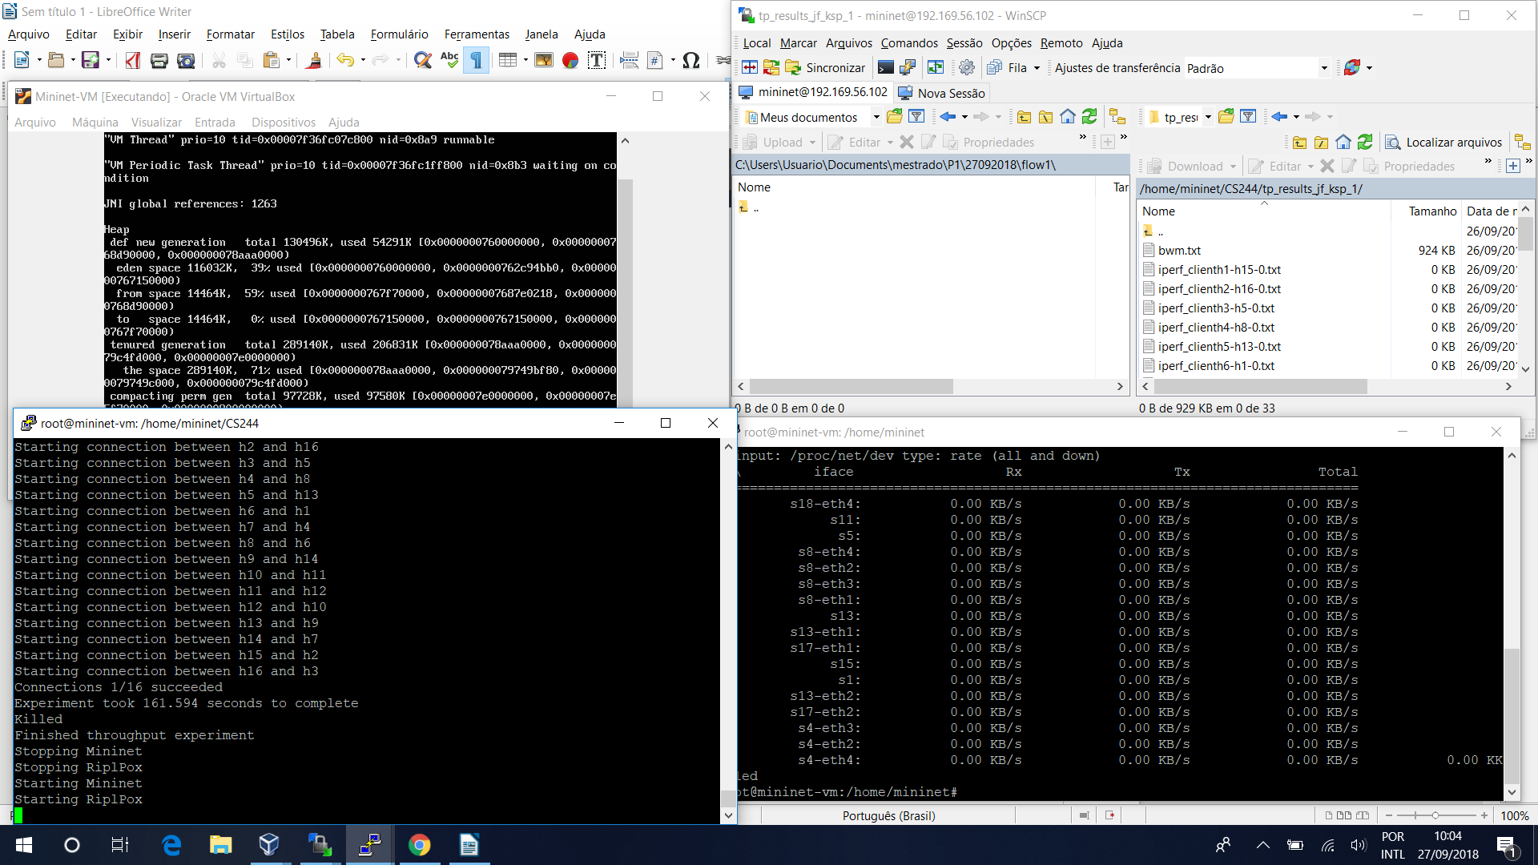
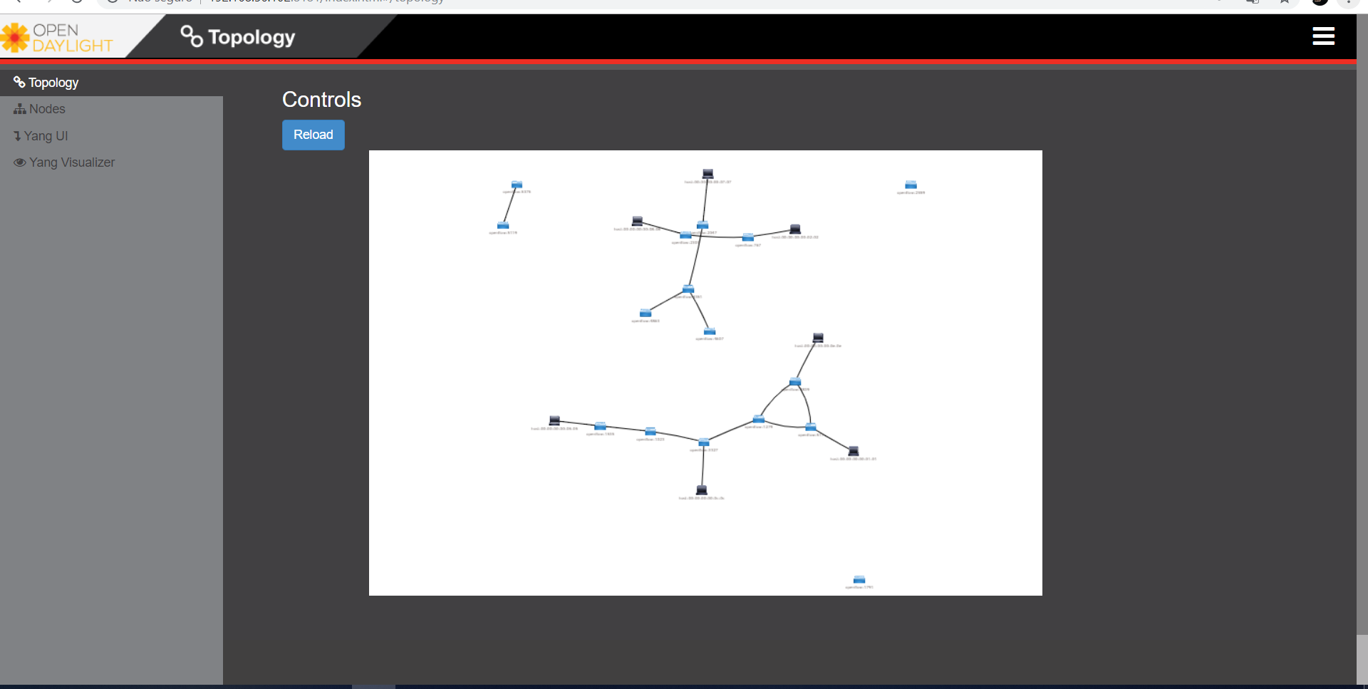
2.1 Preparação do Ambiente
O Passo a passo de toda a preparação do ambiente pode ser encontrado no endereço: https://github.com/apcostacurta/info7015/wiki

2.2 Resultados do artigo
artigo foi utilizado o simulador desenvolvido pelos próprios autores. Para roteamento foi utilizado o ECMP de 8 e 64 vias e k-shortest com algoritmo de classificação de caminhos sem loopless de Yen com 8 caminhos. Para controle de congestionamento foi testado o TCP padrão com 1 e 8 fluxos e MultipathTCP (MPTCP) com 8 subfluxos.
A tabela 1 mostra a média por taxa de transferência do servidor como uma porcentagem da taxa NIC dos servidores. O ECMP tem um desempenho fraco para Jellyfish e mostra que cerca de 55% dos links são utilizados por não mais do que 2 caminhos sobre ECMP enquanto para 8-shortest o número é 6%. Quando utilizado o k-shortest cada protocolo de controle de congestionamento funciona bem para Jellyfish e Fattree.
O resultados da Tabela 1 dependem do nível de excesso de assinaturas da rede, foi realizada a tentativa de comparar o desempenho da Fattree com as ineficiências de controle de congestionamento.
Os autores descobriram que o Jellyfish teve um desempenho tão bom quanto ou talvez melhor do que a Fattree tradicional. A métricas utilizadas foram: average path lenght, average throughtput, fairness e numero de servidores suportados.
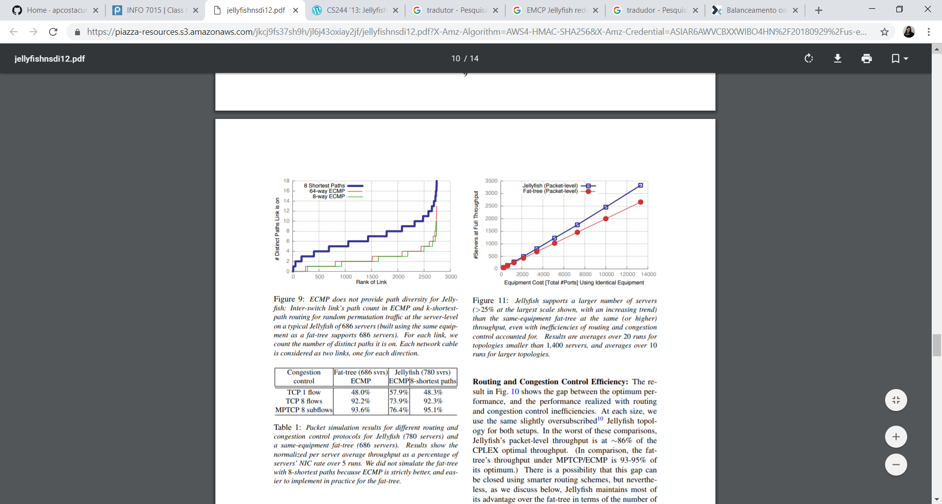

2.3. Reprodução do artigo
Foi utilizado o script desenvolvido por [Cheng, Bryan;Tuong, Calvin] utilizado as ferramentas mencionas no item $4. Fiz a escolha de utilizar o script pronto por não ter muita familiaridade com a ferramenta mininet e com isso adquirir um conhecimento. A vantagem de executar o script pronto foi para não economizar tempo, porém tive que realizar por diversas vezes analise do código e pesquisa na internet nós momentos que o script apresentava erros. A primeira vez que executei o script, os servidores não se comunicavam, após pesquisa na internet fiz a suposição que se installes o Open DayLight poderia funcionar e realmente funcionou.

2.4. Descrição do Cenário do Artigo
2.4.1. Que problema a Jellyfish estava tentando resolver?
Um problema crucial na construção de interconexões de rede de alta capacidade é a expansão incremental da rede, ou seja, adicionar servidores e capacidade de rede de forma incremental ao data center. A expansão pode ser necessária devido ao crescimento da base de usuários, que requer mais servidores, ou pela implantação de mais aplicativos com muita largura de banda.

2.4.2. Qual era o estado da arte no momento em que o artigo foi publicado?
Toda a estrutura do design Fattree é determinada pela contagem de portas dos switches disponíveis. Isso é limitado pelo menos de duas maneiras:
- torna o espaço de projeto fatree de largura de banda agregada muito grossa só podem ser construídas nos tamanhos 3456, 8192, 27648 e 65536 correspondentes às contagens de portas comumente disponíveis de 24, 32, 48 e 641.
- mesmo se (por exemplo) 50 portas de switches estajam disponíveis, a atualização "incremental" mais completa da árvore de switching de 48 portas adicionaria 3.602 servidores e exigiria a substituição de todos os switches.
Nenhuma das arquiteturas citadas no artigo aborda o problema de expansão incremental. Para alguns (incluindo a Fattree), adicionando servidores, preservando a estrutura as propriedades exigiriam a substituição de um grande número de elementos de rede e uma extensiva reconfiguração, como mencionado acima. MDCube permite expansão a uma taxa muito grossa (vários milhares de servidores). DCell e BCube permitem expansão um tamanho de destino conhecido a priori, mas requerem servidores com portas livres reservadas para expansão futura planejada. Duas propostas recentes, Scafida (baseada em gráficos escalonados) e Small-World Datacenters (SWDC), são similares a Jellyfish, pois empregam aleatoriedade, mas são significativamente diferentes do proposto pelo artigo porque requerem correlação (ie, estrutura) entre as arestas.

2.5. Resultados Obtidos
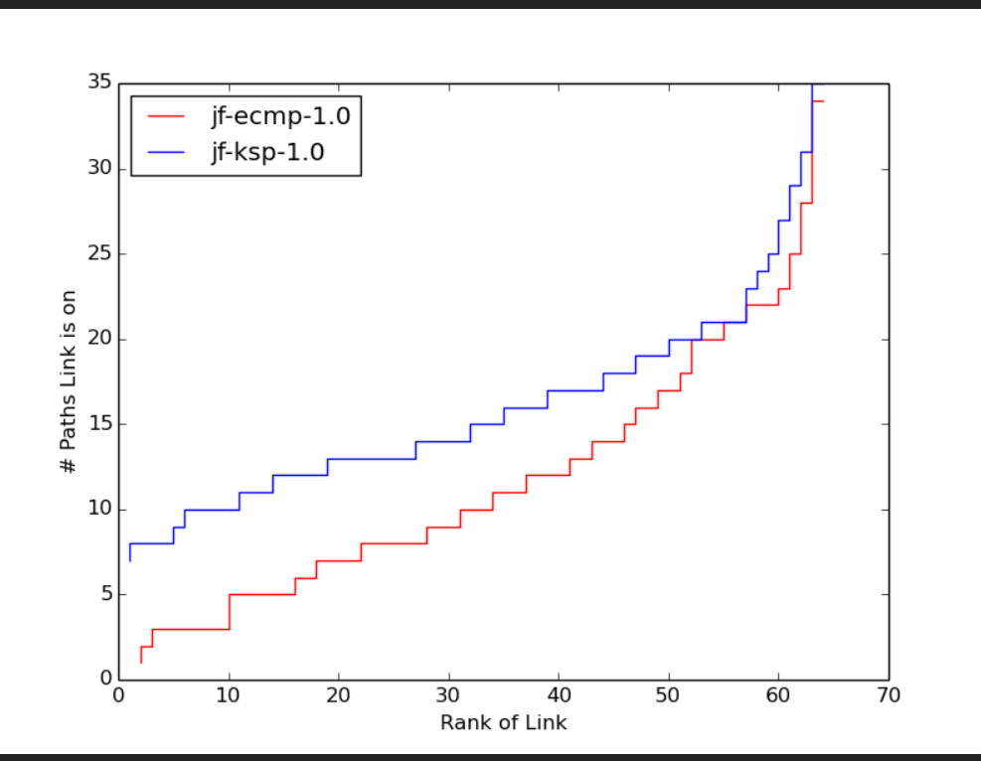
Qual o resultado que você conseguiu?
Geração da Figura 9 foi gerada automaticamente pelo script, gerando a imagem abaixo:

Geração da Tabela 1 o script não gerou automaticamente somente calculou a média das velocidades e gerou três arquivos ‘.txt’ com os valores abaixo:
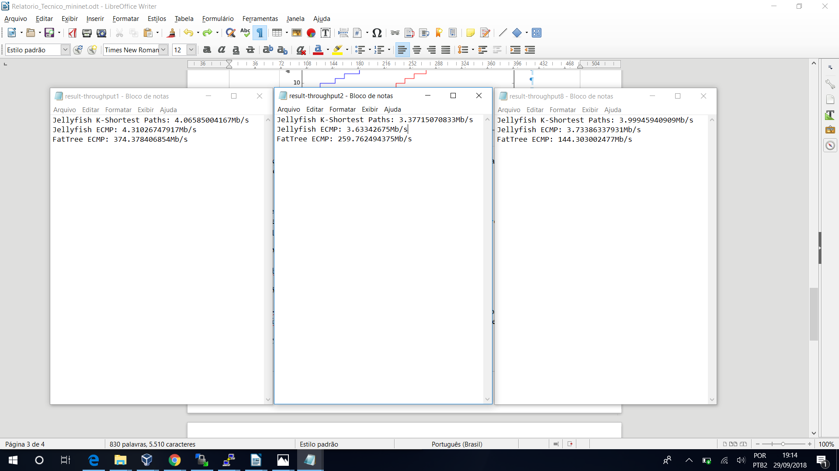
Com os dados dos arquivos gerados, obtemos a tabela abaixo:
 | FatTree | Jellyfish
 | ECMP | K-Shortest Paths | ECMP
TCP 1 Flow | 374.378406854 Mb/s | 4.06585004167 Mb/s | 4.31026747917 Mb/s
TCP 2 Flows | 259.762494370 Mb/s | 3.37715070833 Mb/s | 3.63342675000 Mb/s
TCP 8 Flows | 144.303002477 Mb/s | 3.99945940909 Mb/s | 3.73386337931 Mb/s

Correspondeu ao papel original?
A figura 9 foi replicado pelo script utilizando 16 servidores, 20 switches e 4 portas por switch, foi realizada a tentativa de aumentar as quantidades porem o script travou, apenas roudou com os valores mencionados. A pesar das quantidades podemos perceber que 8-shortest-path é muito melhor que ECMP e o script executado resultou em um gráfico com o mesmo comportamento do artigo. O Script não executou o 64-shortest-path devido a limitação da maquina, porem pode perceber no arquivo que não tem melhora significativa na utilização do 64-shortest-path.
A tabela 1 não foi possível replicá-la integralmente, pois o autor utilizou apenas TCP e não utilizou o MPTCP. A Tabela resultante que o script gerou esta em Mb/s e do arquivo esta em porcentagem. O Script executa o iperf para todos os hosts e todos os hosts enviam e recebem os pacotes. Os Clientes e servidores estabelecem um numero determinado de flows conforme o experimento, no arquivo foi executado 5 vezes, foi decido executar apenas 3 vezes pois em alguns momentos a máquina chega a travar tento que iniciar novamente o experimento. Não foi realizar a comparação dos valores obtidos com os valores dos artigo, pois não foi possível realizar a conversão da tabela gerada pelo script para a tabela gerada pelo artigo.
Não foi realizado nenhuma extensão do experimento apenas foi utilizada a ferramenta openDay light que gerava a topologia para visualização. Segue algumas imagens geradas pela ferramenta:
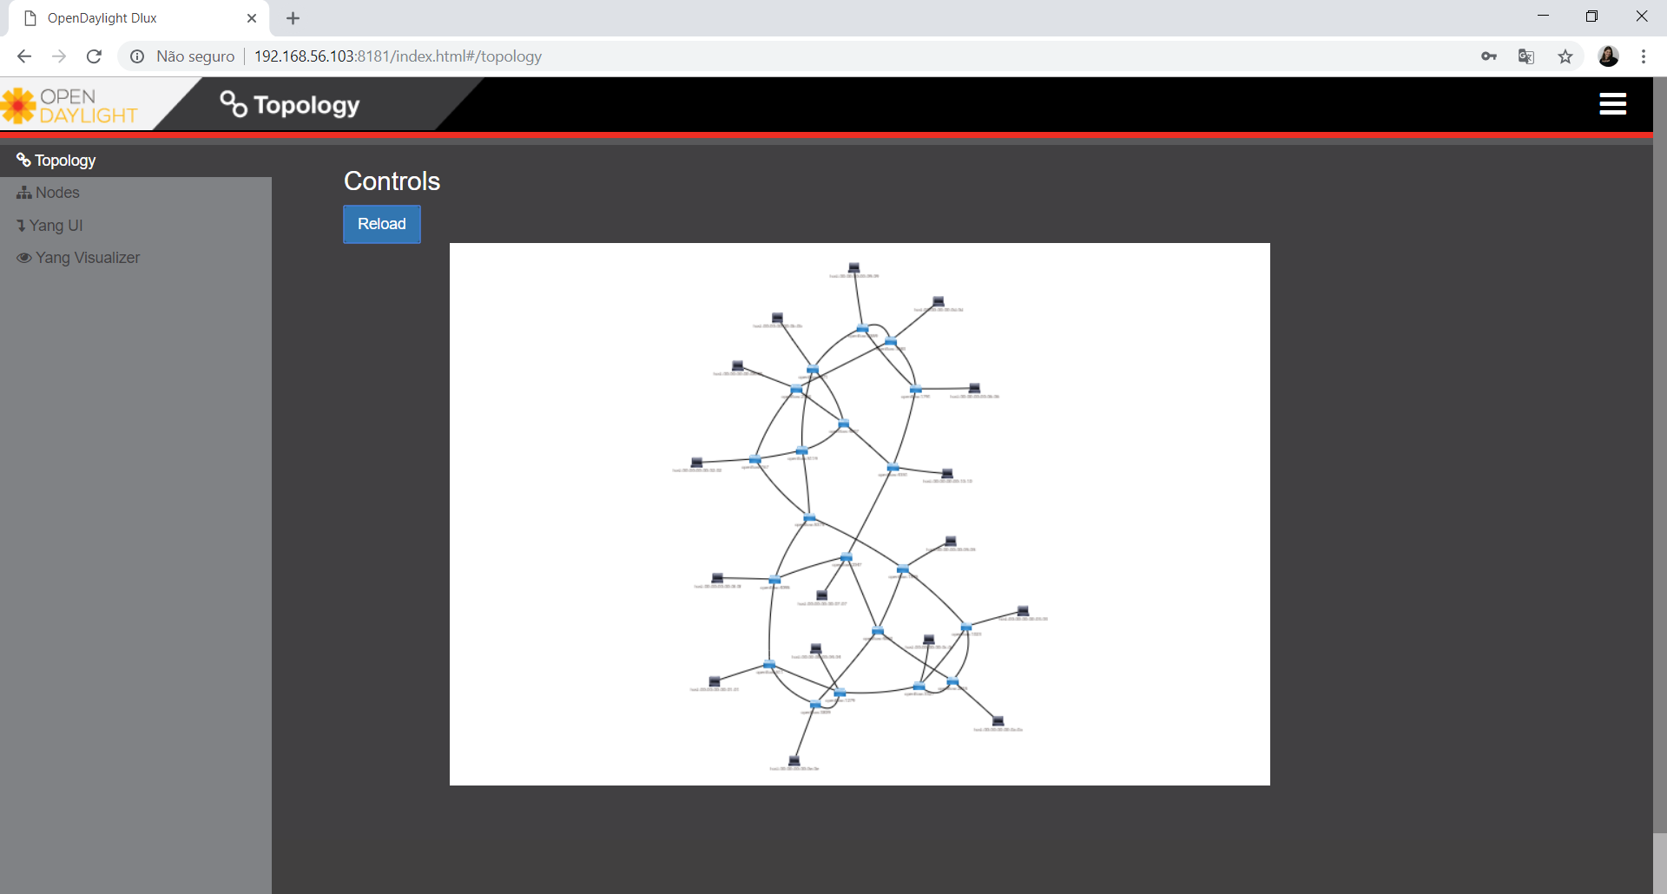 JellyFish
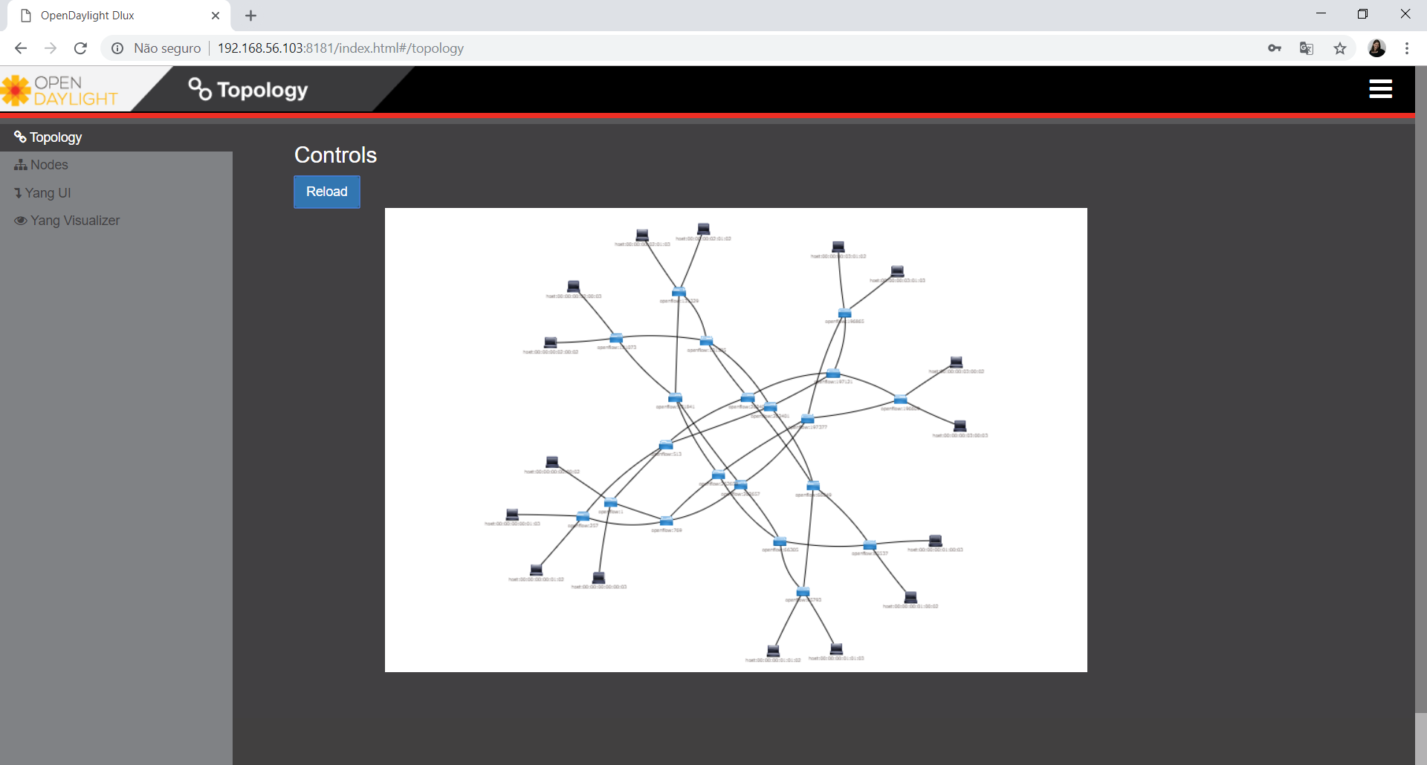FatTree
3. DIFICULDADES

Na execução do script por diversas vezes o script não conseguia realizar a comunicação entre hosts, mesmo resetando a maquina virtual não funcionava. Algumas vezes era necessário resetar a maquina fisica e iniciar novamente os testes.
Foram testados vários scripts prontos, porem o que rodou completamente e gerou melhores resultados foi o script escolhido.

4. CONCLUSÃO

O Código foi postado em https://github.com/apcostacurta/info7015 com nome CS244-master.zip e também pode ser clonado do site original confirme wiki do trabalho.
As evidencias de execução também foram postadas no mesmo link acima com o nome. evidencias_info5015.zip

5. REFERENCIAS

[1] Cheng, Bryan; Tuong, Calvin. CS244 ’13: JELLYFISH PATH DIVERSITY AND THROUGHPUT COMPARISON. Disponível em: <https://reproducingnetworkresearch.word press.com/2013/03/14/cs244-13-jellyfish-path-diversity-and-throughput-comparison/> Acesso em 15 set 2018.

